

**MANUAL DE PROCEDIMIENTOS**

**INSTITUTO MUNICIPAL DEL DEPORTE**

**ÍNDICE PÁG.**

|  |  |  |
| --- | --- | --- |
| Introducción …………………………………………………………………………………………… | | **2** |
| Capítulo I. Generalidades……………………………………………………………………………. | | **3** |
| Objetivo del Manual…………………………………………………………………………………… | | **3** |
| Marco jurídico…………………………………………………………………………………………. | | **3** |
| Simbología ……………………………………………………………………………………………. | | **5** |
| Capítulo II. Procedimientos ………………………………………………………………………….. | | **7** |
| 1.- IMD/UD/PR-01 | Programa de certificación y capacitación de Entrenadores Deportivos……………………………………………………….. | **7** |
| 2.- IMD/UD/PR-02 | Otorgamiento del premio municipal del Deporte……………. | **13** |
| 3.- IMD/UD/PR-03 | Organización de la Etapa Municipal de los juegos nacionales CONADE .……………………………………............................ | **25** |
| 4.- IMD/UD/PR-04 | Administración del Gimnasio Municipal ……………………… | **37** |
| 5.- IMD/UCF/PR-01 | Coordinación de las ligas Deportivas Municipales ..……….. | **47** |
| 6.- IMD/UCF/PR-02 | Promoción del deporte adaptado ……………………………. | **52** |
| 7.- IMD/UCF/PR-03 | Promoción de Centros de Iniciación y Enseñanza Deportivas | **55** |
| 8.- IMD/UCF/PR-04 | Organización de torneos y eventos deportivos municipales.. | **60** |
| 9.- IMD/DA/PR-01 | Administración de los recursos financieros…………………… | **63** |
| Directorio | ………………………………………………….…………… | **68** |
| Foja de firmas | ……………………………………………………………… | **69** |
| Control de cambios | ……………………………………………………………… | **70** |

**INTRODUCCIÓN**

Este Manual, se elaboró con el fin de estandarizar los procedimientos de las áreas para facilitar las tareas específicas de control interno; minimizar los tiempos de planificación, ejecución y supervisión de los trabajos,

Con el objeto de mejorar la eficiencia y eficacia de los recursos humanos y materiales; en su caso, servir de guía para la inducción de servidores públicos. Comprende las operaciones y procedimientos a seguir para cada actividad laboral, garantizando el buen desarrollo administrativo, así como la red de procesos municipales con sus respectivos diagramas de flujo y formatos establecidos. Este manual es de utilización y aplicación en todas las acciones de control interno y administrativas que se realicen en el Instituto Municipal del Deporte. Aclarando que los procedimientos y tareas establecidas son estándares de trabajo.

Es importante señalar que el presente manual está sujeto a su actualización en la medida que se presenten modificaciones en la ejecución de los procedimientos, con base a la normatividad establecida y a la estructura orgánica municipal, con el fin de mantener su vigencia operativa.

**CAPÍTULO I. GENERALIDADES.**

**Objetivo del Manual**

Servir como instrumento administrativo de apoyo, que describa en forma ordenada, las operaciones que se desarrollan dentro de un procedimiento, a fin de mejorar la prestación de los servicios públicos y actos administrativos, conforme a las disposiciones jurídicas aplicables. Que logre la organización, coordinación, y optimización de los recursos humanos, materiales y servicios en el Instituto Municipal del Deporte.

**Marco jurídico**

**Federal**

Constitución Política de los Estados Unidos Mexicanos.

Publicada en el Diario Oficial de la Federación el 5 de febrero de 1917.

Última reforma publicada 18 de noviembre de 2022.

Ley General de Cultura Física y Deporte.

Publicada en el Diario Oficial de la Federación el 7 de junio de 2013.

Última reforma publicada 19 de enero de 2018.

**Estatal**

Constitución Política del Estado Libre y Soberano de Oaxaca.

Publicada el 15 de abril de 1922.

Última reforma publicada en el Periódico Oficial del Gobierno del Estado el 9 de abril de 2022

Ley de la Cultura Física y el Deporte para el Estado de Oaxaca.

Publicada en el Periódico Oficial del Gobierno del Estado el 22 de octubre de 2019.

Última reforma publicada 19 de enero de 2023.

**Municipal**

Bando de Policía y Gobierno del Municipio de Oaxaca de Juárez

Publicada en la Gaceta Municipal el 31 de diciembre de 2021.

Última publicada el 27 de octubre de 2022.

Reglamento Interno del Instituto Municipal del Deporte.

Publicada en la Gaceta Municipal el 17 de febrero de 2022.

Última reforma 4 marzo de 2022.

**Simbología.**

|  |  |  |
| --- | --- | --- |
| **SÍMBOLO** | **NOMBRE** | **DESCRIPCIÓN** |
|  | Inicio o fin del procedimiento | Señala donde inicia o termina un procedimiento. |
|  | Operación o actividad | Representa la ejecución de una o más tareas de un procedimiento. |
|  | Archivo múltiple | Representa cualquier tipo de documento con copias. |
|  | Documento | Representa un documento, formato o cualquier escrito que se recibe, elabora o envía. |
|  | Decisión o alternativa | Indica una parte dentro del flujo en que son posibles varios caminos. |
|  | Conector | Enlaza una actividad del diagrama con otra que se encuentra dentro de la misma hoja. |
|  | Conector de página | Representa una conexión o enlace con otra hoja o página diferente en la que continúa el procedimiento |
|  | Archivo | Representa un archivo común y corriente de oficina donde se guarda un documento en forma temporal o permanente. |
|  | Flujo o línea de unión | Une los símbolos señalando el orden en que se deben realizar las operaciones. |
|  | Nota | Describe de manera breve alguna aclaración o instrucción dentro del procedimiento. |
|  | Disco o dispositivo de almacenamiento | Almacenamiento y/o acceso de información en base de datos o bien uso de sistemas. |
|  | Llamada subrutina | Indica procesos predefinidos o llamadas a funciones o subrutinas incluso en otras áreas o instancias. |
|  | Demora | Representa una demora en tiempo por plazos establecidos ya que se requiere la ejecución de otra operación o el tiempo de respuesta es lento. |

|  |  |
| --- | --- |
| **1. Identificación del procedimiento.** | |
| Nombre del procedimiento | Programa de Certificación y Capacitación de Entrenadores Deportivos. |
| Área responsable | Unidad del Deporte. |
| Área de adscripción | Instituto Municipal del Deporte. |
| Clave del procedimiento | IMD/UD/PR-01. |
| Tiempo de ejecución | 43 días***.*** |

|  |
| --- |
| **2. Objetivo del procedimiento.** |
| Realizar las certificaciones y capacitaciones a las y los entrenadores deportivos para un mejor desempeño de sus funciones. |

|  |
| --- |
| **3. Formatos e instructivos.** |
| 1.- Formato de registro. F.R.01. |

|  |  |  |
| --- | --- | --- |
| **Elaboró** | **Aprobó** | **Vo. Bo.** |
|  |  |  |
| C. Constantino Avendaño Gómez  Promotor Deportivo. | C. Porfirio E. Santillán Miguel  Director General del Instituto Municipal del Deporte. | C. Porfirio E. Santillán Miguel  Director General del Instituto Municipal del Deporte. |

|  |  |  |
| --- | --- | --- |
| **4. Descripción del procedimiento.** | | |
| **Área responsable** | **Actividad** | **Tiempo**  **(Días-hrs)** |
| Instituto Municipal del Deporte. | **Inicio del procedimiento.**  1.- Establece convenio de colaboración con la Comisión Nacional de Cultura Física y Deporte “CONADE” y la Escuela Nacional de Entrenadores Deportivos “ENED”. para aplicarlo en el municipio de Oaxaca de Juárez. | 10 días |
| Unidad del Deporte. | 2.- Asiste a reunión de capacitación nacional para gestionar el Programa de Acreditación, Capacitación y Certificación de Entrenadores Deportivos SINACCED. | 3 días |
| 3.- Convoca a través de los medios digitales del Municipio de Oaxaca, a entrenadores deportivos para participar en el Programa de certificación, mismos que deberán reunir los requisitos:   1. Registrarse en el Instituto Municipal del Deporte. 2. Realizar sus pagos correspondientes. 3. Rellenar formatos de registro de acreditación. 4. Presentar documentación original y copia ante el certificador para su valoración y calificación correspondiente. | 4 días |
| Entrenador. | 4.- Revisa convocatoria y asiste con los documentos oficiales. | 1 día |
| Unidad del Deporte. | 5.- Recibe la documentación, revisa y determina:  **¿Cumple con los requisitos?** | 1 día |
| **No.**  6.- Espera el próximo evento de certificación y capacitación.  **Fin del procedimiento.** | 1 día |
| Unidad del Deporte. | **Sí.**  7.- Realiza el registro de entrenadores deportivos en el Municipio de Oaxaca de Juárez, por parte del personal especializado de la Comisión Nacional de Cultura Física y Deporte (CONADE) y la Escuela Nacional de Entrenadores Deportivos (ENED). Integra los expedientes de los entrenadores registrados, realiza una ponderación numérica respecto a los documentos entregados por los entrenadores y determina en qué nivel de entrenamiento se encuentran. | 3 días |
| 8.- Establece el número de entrenadores deportivos en los 4 niveles por la CONADE y envía solicitud para que emitan los certificados a los entrenadores. | 2 días |
| CONADE y ENED. | 9.- Emite constancias de participación deportiva de los entrenadores y envía al Instituto Municipal del Deporte. | 15 días |
| Instituto Municipal del Deporte. | 10.- Recibe constancias y entrega a entrenadores, para adjuntar copia de certificación al archivo. | 1 día |
| Entrenador. | 11.- Recibe constancia para fungir como entrenador certificado.  **Fin del procedimiento.** | 2 días |

|  |  |  |
| --- | --- | --- |
| **5.- Diagrama de flujo.** | | |
| **Instituto Municipal del Deporte** | **Unidad del Deporte** | **Entrenador** |
|  |  |  |

|  |  |  |
| --- | --- | --- |
| **5.- Diagrama de flujo.** | | |
| **Unidad del Deporte** | **CONADE y ENED / Instituto Municipal del Deporte** | **Entrenador** |
|  |  |  |

Anexo 1.- Formato de registro. F.R.01.

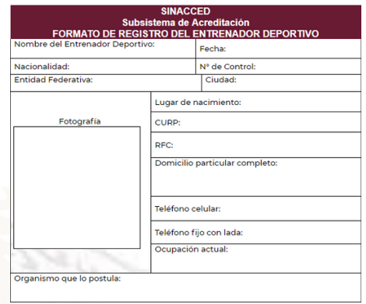

|  |  |
| --- | --- |
| **1. Identificación del procedimiento.** | |
| Nombre del procedimiento. | Otorgamiento del Premio Municipal del Deporte. |
| Área responsable. | Unidad del Deporte. |
| Área de adscripción. | Instituto Municipal del Deporte. |
| Clave del procedimiento. | IMD/UD/PR-02. |
| Tiempo de ejecución. | 35 días y 2 horas. |

|  |
| --- |
| **2. Objetivo del procedimiento.** |
| Otorgar el Premio Municipal del Deporte para estimular el esfuerzo por sus logros obtenidos a la o el mejor deportista del Municipio de Oaxaca de Juárez. |

|  |
| --- |
| **3. Formatos e instructivos.** |
| 1.- Convocatoria F.C.01.  2.- Formato de registro oficial F.R.O.01. |

|  |  |  |
| --- | --- | --- |
| **Elaboró** | **Aprobó** | **Vo. Bo.** |
|  |  |  |
| C. Constantino Avendaño Gómez  Promotor Deportivo. | C. Porfirio E. Santillán Miguel  Director General del Instituto Municipal del Deporte. | C. Porfirio E. Santillán Miguel  Director General del Instituto Municipal del Deporte. |

|  |  |  |
| --- | --- | --- |
| **4. Descripción del procedimiento.** | | |
| **Área responsable** | **Actividad** | **Tiempo**  **(Días-hrs)** |
| Dirección del Instituto Municipal del Deporte. | **Inicio del procedimiento**  1.- Emite la Convocatoria al “Premio Municipal del Deporte” a través de la página oficial y redes sociales del municipio de Oaxaca de Juárez. | 10 días |
| Unidad del Deporte. | 2.- Redacta las invitaciones para integrar el jurado calificador del premio municipal del deporte, dirigido a 10 personas distinguidas en la materia.   1. 2 Representantes de asociaciones deportivas. 2. 3 Autoridades del ámbito deportivo. 3. 3 Medios de comunicación. 4. 1 Entrenador deportivo. 5. 1 Atleta destacado. | 1 día |
| Integrantes del jurado. | 3.- Reciben invitación, y confirman como jurados para determinar el o la ganadora del premio. | 1 día |
| Aspirante. | 4.- Muestra interés y presenta la documentación correspondiente según convocatoria. | 1 día |
| Unidad del Deporte. | 5.- Recibe e inscribe a los deportistas participantes solicitándole los siguientes requisitos.   1. Carta de propuesta por alguna asociación deportiva. 2. Ser mexicano de nacimiento o por naturalización. 3. Acta de nacimiento. 4. Ser residente del Municipio de Oaxaca con un mínimo de 5 años comprobables. 5. Una fotografía tamaño infantil. 6. Currículum deportivo original y copia. 7. Llenar formato de registro oficial. 8. Entregar propuesta de manera presencial en las oficinas del Instituto Municipal del Deporte.   **¿El aspirante cumple los requisitos?**  **No.**  6.- Solicita complemente la información faltante para su participación en la convocatoria.  **Retorna a la actividad No. 4.** | 15 días  2 horas |
| Unidad del Deporte. | **Si.**  7.- Integra los expedientes y turna por oficio los integrantes del jurado calificador para que determinen a la o el mejor candidato a obtener el premio. | 1 día |
| Jurado calificador. | 8.- Reciben y en sesión de trabajo revisan los expedientes y emiten su veredicto sobre el o la ganadora del Premio Municipal del Deporte. | 1 día |
| Jurado calificador. | 9.- Emiten veredicto final mediante oficio el sobre cerrado para que se entregue dicho galardón. | 1 día |
| Instituto Municipal del Deporte. | 10.- Recibe el resultado del veredicto del consejo y solicita al personal del Instituto a elaborar la logística del evento público donde se dará a conocer a la o el ganador. | 1 día |
| Unidad del Deporte. | 11.- Elabora logística del evento y extiende la invitación a las y los participantes para que se den cita en la fecha y hora establecida para la entrega del premio y envía invitación al presidente municipal constitucional para que haga entrega del premio. | 3 días |
| Instituto Municipal  del Deporte. | 12.- Entrega del premio Municipal del Deporte 2022, en las instalaciones del palacio municipal con la participación del presidente municipal de Oaxaca de Juárez a través de un acto protocolario.  **Fin del procedimiento.** | 2 horas |

|  |  |  |
| --- | --- | --- |
| **5.- Diagrama de flujo.** | | |
| **Instituto Municipal del Deporte. / Unidad del Deporte.** | **Jurado Calificador.** | **Aspirante / Ganador o Ganadora.** |
|  |  |  |
| **5.- Diagrama de flujo.** | | |
| **Unidad del Deporte.** | **Jurado Calificador.** | **Instituto Municipal del Deporte** |
|  |  |  |
| **5.- Diagrama de flujo.** | | |
| **Unidad del Deporte.** | **Instituto Municipal del Deporte.** |  |
|  |  |  |

Anexo 1.- Convocatoria F.C.01.

**“PREMIO MUNICIPAL DEL DEPORTE 2022”**

El Honorable Ayuntamiento del municipio de Oaxaca de Juárez, a través del Instituto Municipal del Deporte, con fundamento en los artículos 110 de la Ley General de Cultura Física y Deporte; 1, 2, 6, 40, 42 fracción IX, 178 y 179 de la Ley de Cultura Física y Deporte para el Estado de Oaxaca y 46 fracción IV del Reglamento del Instituto Municipal del Deporte.

**C O N V O C A**

A las asociaciones deportivas, a los organismos públicos que desarrollen actividades en beneficio del deporte, así como a las fuentes responsables de la información deportiva que se difunde por portales de internet, redes sociales, prensa, radio o televisión, para que propongan a la persona que, por sus méritos haya contribuido con su actividad y desempeño en acrecentar la proyección deportiva del municipio de Oaxaca de Juárez a nivel nacional e internacional, para que pueda hacerse acreedora al:

**“Premio Municipal del Deporte 2022”**

En cada asociación, en cada club o de manera individual, en el deporte convencional o adatado se otorgará un premio en la siguiente modalidad:

**Deportista**

De conformidad con las siguientes:

**B A S E S**

**PRIMERA**

**De los requisitos:**

1. Carta propuesta emitida en el presente año por alguna de las Asociaciones Deportivas, u organismos señalados en la presente convocatoria.

2. Ser mexicana o mexicano, situación que deberá ser comprobada mediante copia certificada de acta de nacimiento o carta de naturalización, respectivamente.

3. Ser residente del municipio de Oaxaca de Juárez con un mínimo comprobable de cinco años, lo cual podrán justificar a través de la credencial vigente del INE o con una carta de residencia expedida por la Secretaría Municipal o por la Agencia Municipal o de Policía.

4. Una fotografía tamaño infantil de la persona.

5. Currículum deportivo en original, con copia simple de los documentos que avalen los logros del deportista.

6. Hoja de registro oficial, debidamente requisitada, la cual estará disponible en las redes sociales oficiales del municipio de Oaxaca de Juárez.

7. Entregar la propuesta de manera presencial en el Gimnasio Municipal: Calle Esteban Baca Calderón número 300, Infonavit Primero de Mayo, de lunes a viernes en un horario de 09:00 a 17:00 horas. TEL. 951 132 5730. C.P. 68020, a partir de la fecha de publicación de la presente convocatoria.

**SEGUNDA**

**Del procedimiento de selección**

8. El procedimiento para otorgar el Premio Municipal del Deporte estará sujeto exclusivamente para las personas que se encuentren actualmente en activo, cumpliendo un programa de entrenamiento establecido.

9. Se analizará la relevancia y trayectoria de los resultados obtenidos, durante el periodo comprendido entre el 15 de octubre de 2021 al 15 de octubre de 2022, a nivel estatal, nacional e internacional.

10. Deberán estar incorporados a alguna de las Asociaciones Deportivas Nacionales en cualquiera de los siguientes grupos:

• Talento deportivo.

• Seleccionada o seleccionado nacional juvenil.

• Seleccionada o seleccionado nacional de primera fuerza.

• Atleta de alto rendimiento.

**TERCERA**

**De la premiación**

11. El Premio Municipal del Deporte 2022 constará de una cantidad en numerario de $10,000.00 (DIEZ MIL PESOS 00/100 M.N.).

Asimismo, se otorgará un reconocimiento.

**CUARTA**

**Integración del jurado**

12. Se integrará un padrón de personas de notorio prestigio en el ámbito deportivo municipal, del cual serán seleccionados las y los integrantes del jurado, mediante un proceso de insaculación, durante el período de recepción de candidaturas. El jurado único se conformará con diez miembros, los cuales evaluarán y calificarán la documentación que sustenten las candidaturas y serán representantes de las siguientes áreas:

a) Dos representantes de las asociaciones deportivas estatales, debidamente reconocidas.

b) Tres representantes de los medios de comunicación, considerando su importancia y proyección en la entidad.

c) Un o una atleta que haya obtenido el Premio Estatal del Deporte, y que pertenezca al municipio de Oaxaca de Juárez.

d) Un entrenador o entrenadora que haya obtenido el Premio Estatal del Deporte, que pertenezca o radique en el municipio de Oaxaca de Juárez.

e) Tres autoridades del ámbito deportivo del municipio o entidad deportiva, designados por el director del Instituto Municipal del Deporte, que se sumarán al jurado insaculado, donde se incluye a la regidora o regidor de Juventud y Deporte y de Atención de Grupos Vulnerables.

Él o la titular del Instituto Municipal del Deporte, no formará parte del jurado calificador y únicamente en caso de empate tendrá el voto de calidad.

13. Se turnarán oportunamente los expedientes al jurado respectivo y el Instituto Municipal del Deporte auxiliará con los recursos humanos y materiales necesarios para el cumplimiento de sus funciones, de acuerdo a los plazos establecidos.

14. La decisión del jurado será por mayoría de votos, irrevocable e inapelable. En caso de que las candidaturas presentadas no reúnan los requisitos, el premio se podrá declarar desierto.

15. A fin de evitar conflicto de intereses en el proceso de dictamen, no podrá formar parte del jurado quien sea responsable de la información deportiva difundida por la prensa escrita, radio o televisión que haya propuesto a algún candidato al Premio y/o algún familiar directo de las candidatas y los candidatos al Premio Municipal del Deporte.

**QUINTA**

**De las candidaturas**

16. La fecha límite para presentar las candidaturas será el 28 de octubre de 2022, a las 14:00 horas.

17. El Instituto Municipal del Deporte señalará la fecha y hora en que se llevará a cabo la elección del Premio Municipal del Deporte.

Esta reunión se realizará en el periodo comprendido entre los días 8 al 11 de noviembre de 2022, con la participación de las personas con derecho a voto.

18. Se enviará por escrito al Consejo Directivo del Instituto Municipal del Deporte, el nombre del ganador a más tardar el 14 de noviembre de 2022, así como:

• Acta original del proceso de insaculación.

• Acta original de la reunión en la que se llevó a cabo el proceso de votación y elección.

Es importante señalar que, sin estos documentos, la designación quedará sin efecto.

19. El Instituto Municipal del Deporte tendrá la obligación de dar aviso al ganador del premio y publicarán los resultados en los principales medios de comunicación del municipio y serán responsables de la organización de la ceremonia de premiación, la cual se efectuará el día 2 de diciembre de 2022.

20. Los casos no previstos en la presente convocatoria, serán resueltos en definitiva por el Instituto Municipal del Deporte.

**ATENTAMENTE**

|  |  |
| --- | --- |
| **C.P. FRANCISCO MARTÍNEZ NERI**  PRESIDENTE MUNICIPAL DE OAXACA  DE JUÁREZ | **PROF. PORFIRIO E. SANTILLÁN MIGUEL**  DIRECTOR GENERAL DEL INSTITUTO MUNICIPAL DEL DEPORTE |

Anexo 2.- Formato de registro oficial F.R.O.01.



|  |  |
| --- | --- |
| **1. Identificación del procedimiento.** | |
| Nombre del procedimiento | Organización de la Etapa Municipal de los juegos nacionales CONADE. |
| Área responsable | Unidad del Deporte. |
| Área de adscripción | Instituto Municipal del Deporte. |
| Clave del procedimiento | IMD/UD/PR-03. |
| Tiempo de ejecución | 36 días y 4 horas. |

|  |
| --- |
| **2. Objetivo del procedimiento.** |
| Atender la convocatoria nacional que emite la Comisión Nacional del Deporte (CONADE) para la realización de los juegos de la etapa municipal en los deportes de: basquetbol, futbol, voleibol, artes marciales y box. |

|  |
| --- |
| **3. Formatos e instructivos.** |
| 1.- Convocatoria Municipal. F.C.M.01.  2.- Cedula de inscripción. F.C.I.01.  3.- Formato recepción de documentos. F.R.D.01. |

|  |  |  |
| --- | --- | --- |
| **Elaboró** | **Aprobó** | **Vo. Bo.** |
|  |  |  |
| C. Constantino Avendaño Gómez  Promotor Deportivo. | C. Porfirio E. Santillán Miguel  Director General del Instituto Municipal del Deporte. | C. Porfirio E. Santillán Miguel  Director General del Instituto Municipal del Deporte. |

|  |  |  |
| --- | --- | --- |
| **4. Descripción del procedimiento.** | | |
| **Área responsable** | **Actividad** | **Tiempo**  **(Días-hrs)** |
| Comisión Nacional de Cultura Física y Deporte,  CONADE. | **Inicio del procedimiento.**  1.- Realiza reunión de trabajo con el Instituto Estatal de Cultura Física y Deporte del estado de Oaxaca y el Instituto Municipal del Deporte para emitir la convocatoria Nacional de los juegos Nacionales CONADE y juegos Nacionales Populares, eventos deportivos que se desarrollan en las siguientes etapas:   1. Etapa Municipal. 2. Etapa Regional. 3. Etapa Estatal. 4. Etapa Pre nacional. 5. Etapa Nacional. | 10 días |
| Instituto Estatal de Cultura Física y Deporte del estado de Oaxaca. | 2.- Realiza la convocatoria Estatal, una vez emitida la Convocatoria Nacional, e invita a la realización de las etapas municipales y regionales. | 7 días |
| Instituto Municipal del Deporte. | 3.- Emite convocatoria a participar en los juegos Nacionales CONADE, así como POPULARES en sus etapas MUNICIPALES.  En los deportes de: Basquetbol, Futbol, Voleibol, Box y Artes Marciales a través de los medios de comunicación escritas, digitales y redes sociales. | 5 días |
| Unidad del Deporte. | 4.- Nombra comisiones para la logística del evento y cubrir las necesidades varias como son: instalaciones deportivas, colegio de árbitros, servicio médico, hidratación, inauguración, clausura y premiación. | 1 día |
| Unidad del Deporte. | 5.- Realiza la Junta previa de los juegos en su Etapa Municipal, donde asisten los capitanes de los diferentes deportes y equipos participantes, y se determinan las fechas, servicio de arbitraje, canchas y roles de juegos a desarrollarse. | 1 día |
| 6.- Inscribe y recibe documentación a los diferentes equipos participantes en la etapa municipal. | 5 días |
| 7.- Desarrolla los juegos y competencias de: Basquetbol, Futbol, Voleibol, Box y Artes Marciales, en las diferentes sedes y espacios deportivos asignados del municipio de Oaxaca de Juárez. | 3 días |
| Instituto Municipal  del Deporte. | 8.- Clausura y premia a los 3 primeros lugares que resulten ganadores con medallas y uniformes al equipo campeón que pasaran a la siguiente etapa, acto en el que participan autoridades municipales. | 4 horas |
| Unidad del Deporte. | 9.- Elabora la memoria técnica del evento y envía al Instituto Estatal de Cultura Física y Deporte del Estado de Oaxaca quien es la responsable de la ejecución de la siguiente etapa, así como la Comprobación correspondiente.  **Fin del procedimiento** | 4 días |

|  |  |  |
| --- | --- | --- |
| **5.- Diagrama de flujo.** | | |
| **Comisión Nacional de Cultura Física y Deporte** | **Instituto Estatal de Cultura Física y Deporte del Estado de Oaxaca.** | **Instituto Municipal del Deporte / Unidad del Deporte.** |
|  |  |  |
| **5.- Diagrama de flujo.** | | |
| **Unidad del Deporte.** | **Instituto Municipal del Deporte.** |  |
|  |  |  |

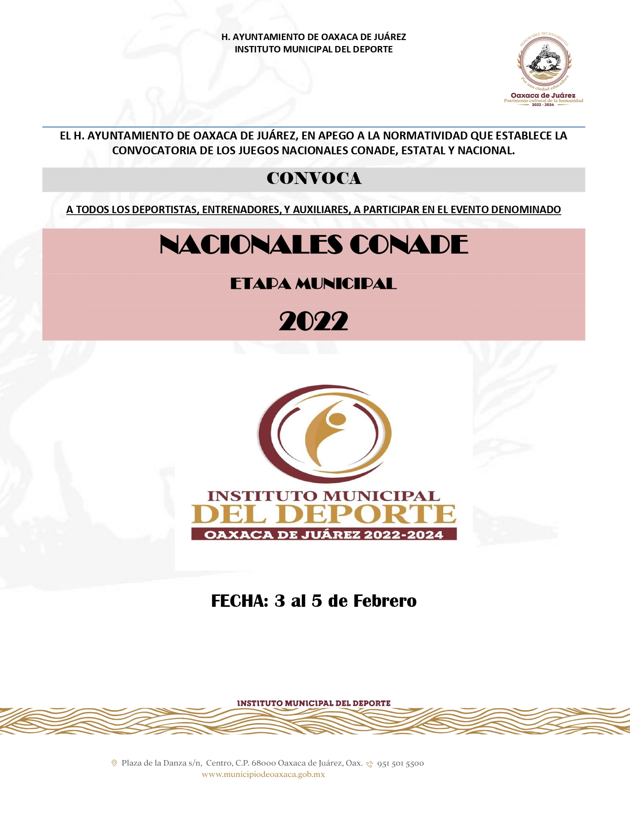Anexo 1.- Convocatoria Municipal. F.C.M.01.

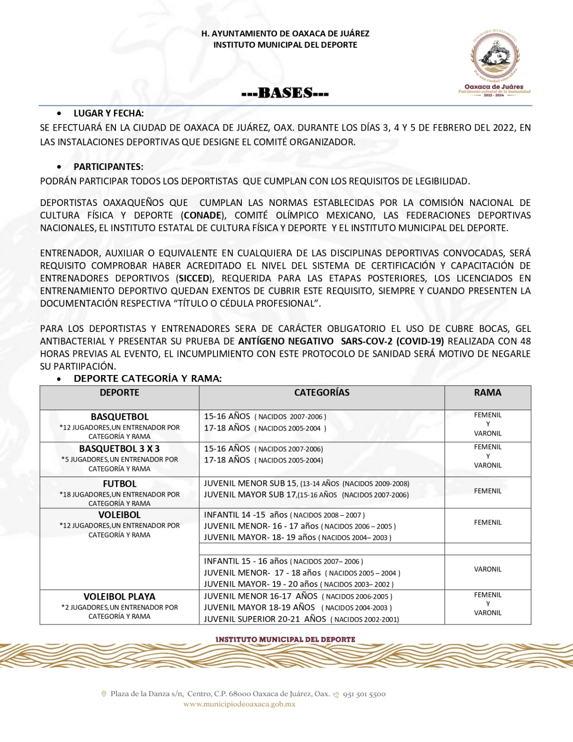Anexo 1.- Convocatoria Municipal. F.C.M.01.

Anexo 1.- Convocatoria Municipal. F.C.M.01.

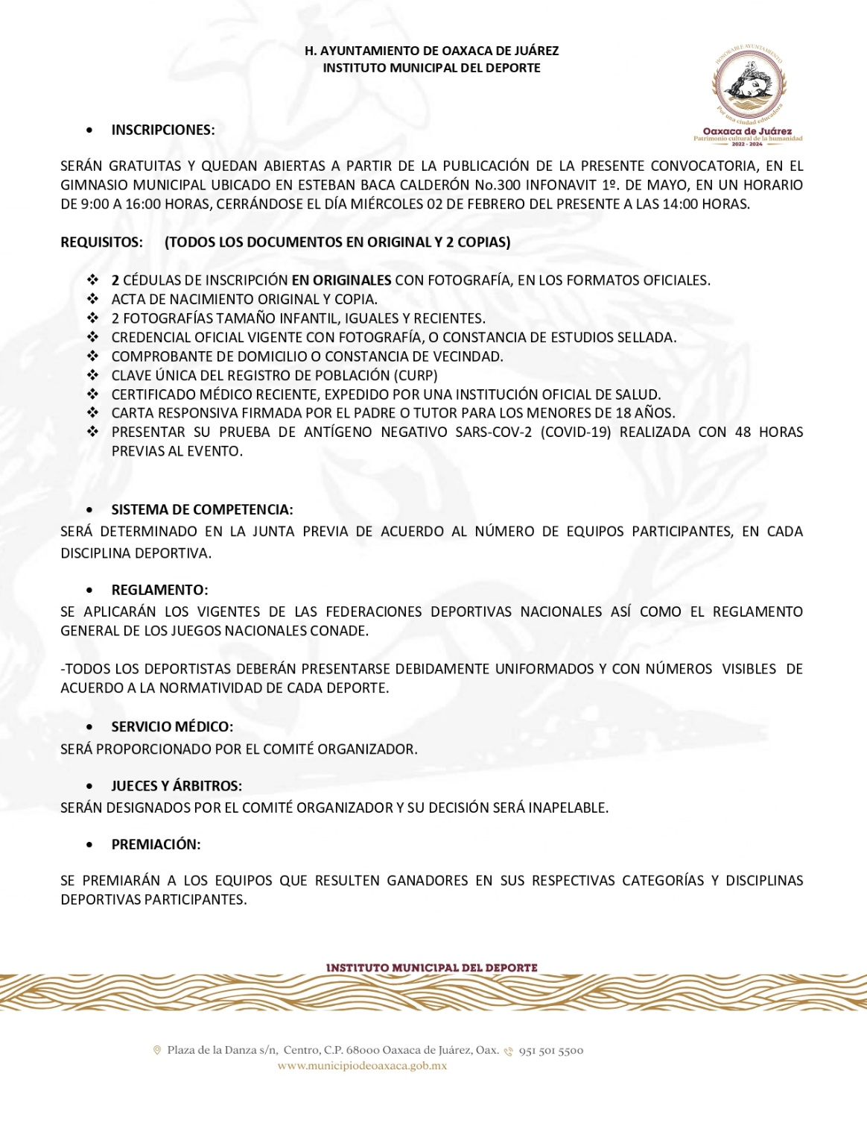

Anexo 1.- Convocatoria Municipal. F.C.M.01.

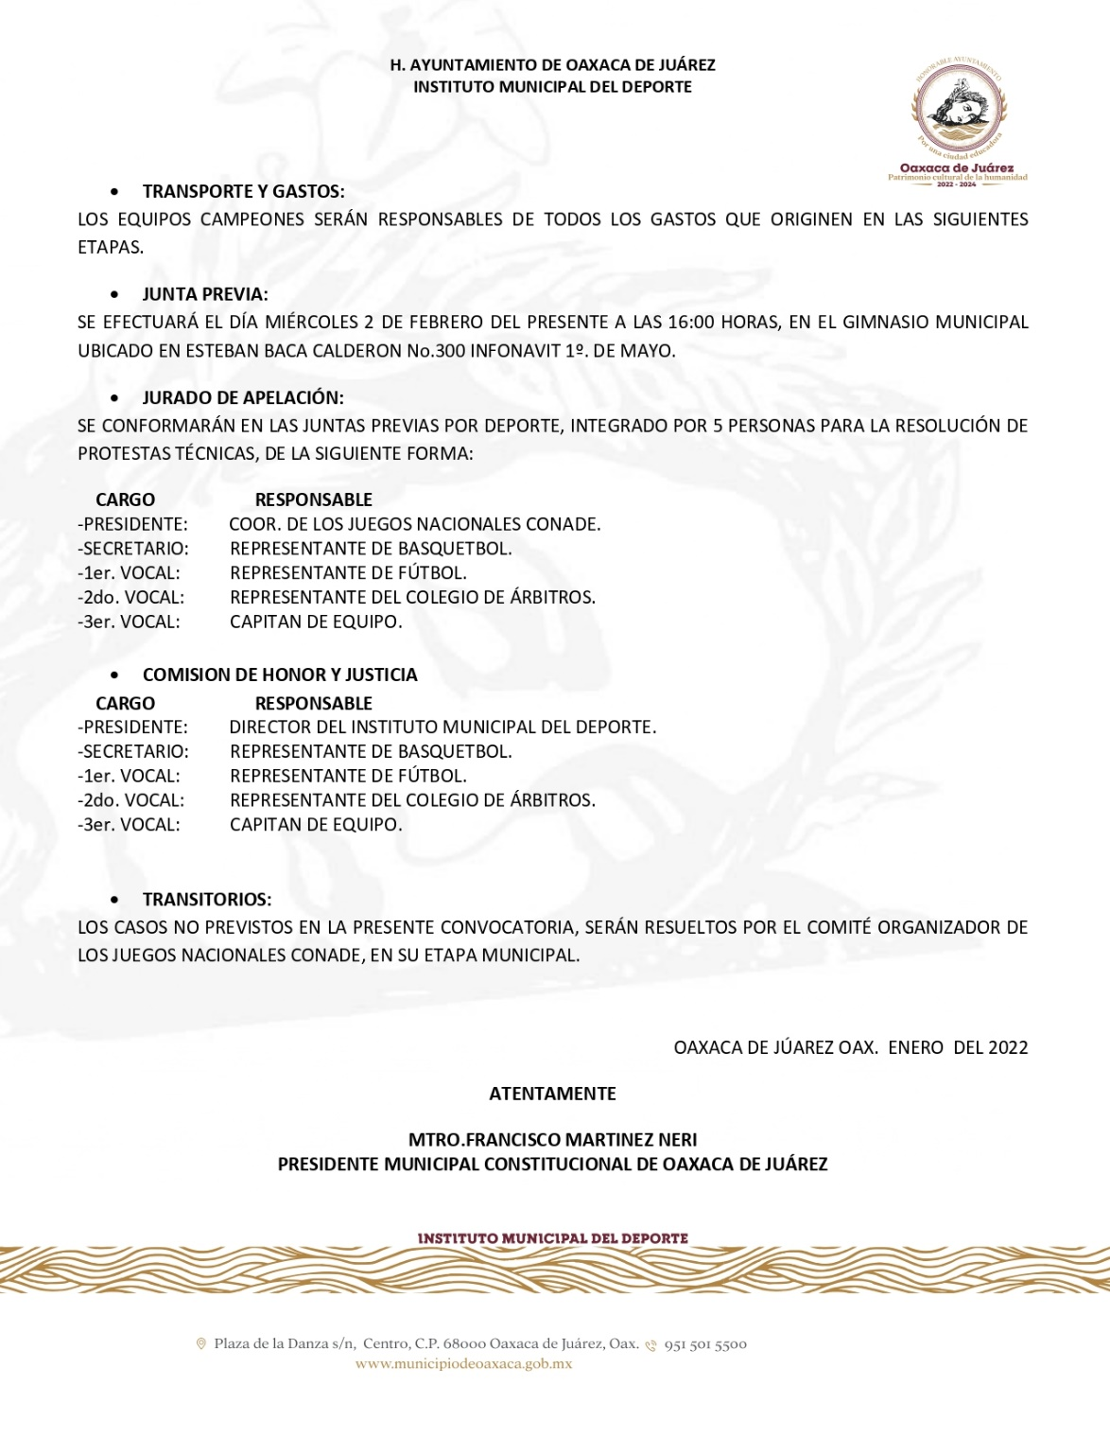

Anexo 2.- Cedula de inscripción. F.C.I.01.

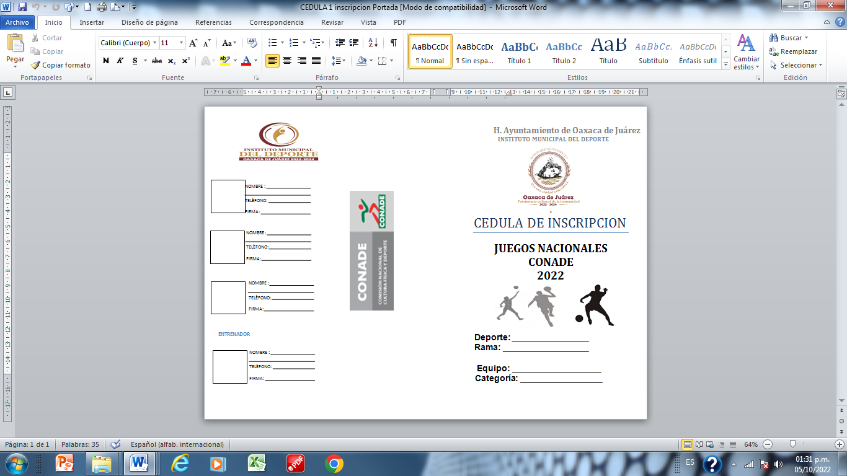

Anexo 2.- Cedula de inscripción. F.C.I.01.

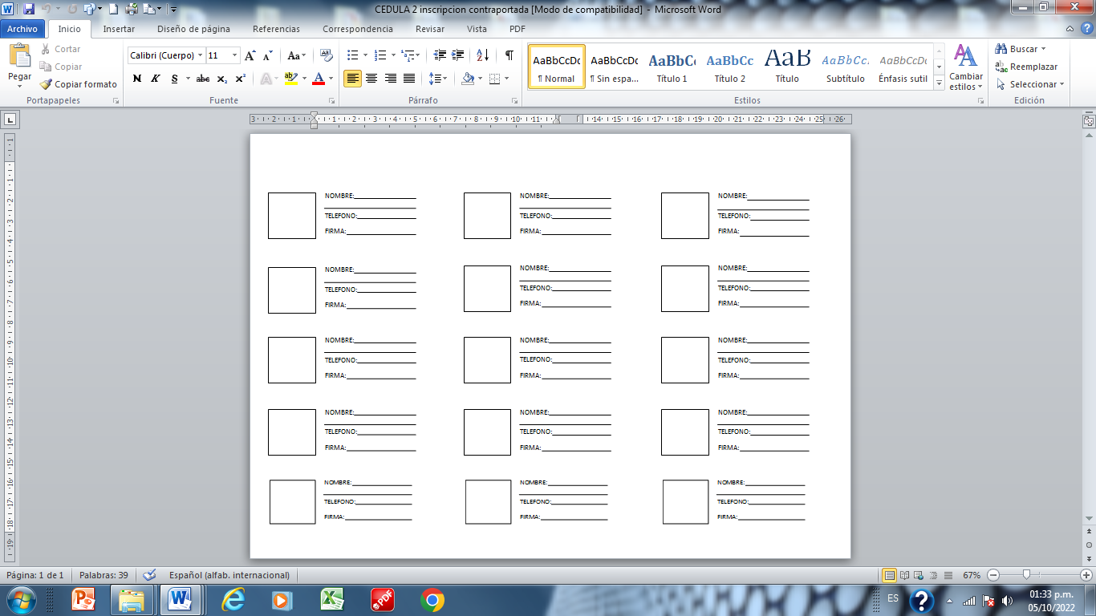

Anexo 3.- Formato recepción de documentos. F.R.D.01.

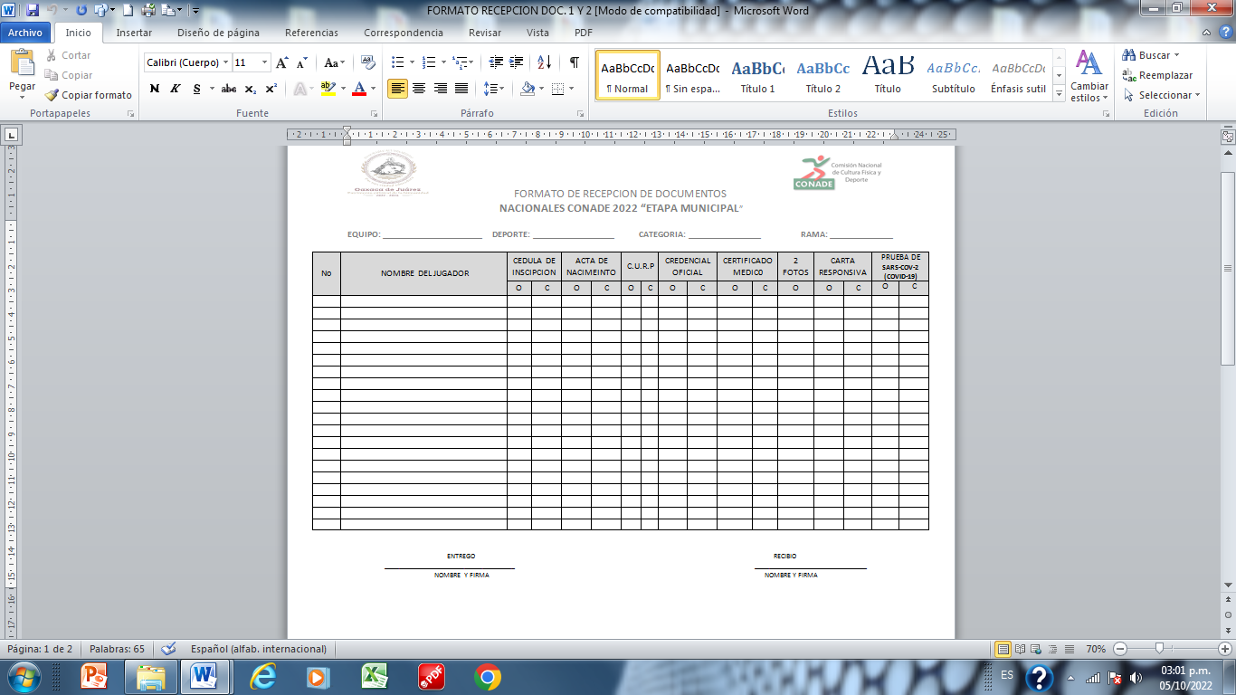

|  |  |
| --- | --- |
| **1. Identificación del procedimiento.** | |
| Nombre del procedimiento | Administración del Gimnasio Municipal. |
| Área responsable | Unidad del Deporte. |
| Área de adscripción | Instituto Municipal del Deporte. |
| Clave del procedimiento | IMD/UD/PR-04. |
| Tiempo de ejecución | 2 días, 2 horas y 40 minutos. |

|  |
| --- |
| **2. Objetivo del procedimiento.** |
| Ofrecer buen servicio y atención a las y los alumnos que asisten a clases permanentes en el Gimnasio Municipal. |

|  |
| --- |
| **3. Formatos e instructivos.** |
| 1.- Directorio de Entrenadores Deportivos. D.E.D. 01.  2.- Formato de Cedula de inscripción. F.C.I. 01.  3.- Formato de credencial. F.C. 01.  4.- Reglamento interno del Gimnasio Municipal. R.I.G.M. 01. |

|  |  |  |
| --- | --- | --- |
| **Elaboró** | **Aprobó** | **Vo. Bo.** |
|  |  |  |
| C. Constantino Avendaño Gómez  Promotor Deportivo. | C. Porfirio E. Santillán Miguel  Director General del Instituto Municipal del Deporte. | C. Porfirio E. Santillán Miguel  Director General del Instituto Municipal del Deporte. |

|  |  |  |
| --- | --- | --- |
| **4. Descripción del procedimiento.** | | |
| **Área responsable** | **Actividad** | **Tiempo**  **(Días-hrs)** |
| Beneficiario | **Inicio del procedimiento.**  1.- Solicita informes para ingresar a tomar clases en el Gimnasio Municipal ubicado en la Unidad Habitacional del Infonavit 1º. De mayo donde se ofrecen las clases de:   1. Fortalecimiento Físico. 2. Box. 3. Zumba. 4. Tae kwon do. 5. Lucha libre. 6. Hawaiano. 7. Esgrima. | 1 día |
| Unidad del Deporte. | 2.- Da a conocer al beneficiario los requisitos y el reglamento interno del funcionamiento del Gimnasio Municipal.   1. Rellenar cedula de inscripción 2. 2 fotografías tamaño infantil para su credencial 3. Presentarse a sus clases con ropa deportiva de acuerdo a la disciplina que elija. 4. Presentar carta responsiva en caso de ser menor de edad. | 20 minutos |
| 3.- Inscribe al alumno beneficiario al Gimnasio Municipal y lo  canaliza al entrenador que le impartirá la clase elegida con quien se pondrá de acuerdo sobre su horario de entrenamiento, material y ropa deportiva adecuada para su deporte. | 20 minutos |
| Entrenador. | 4.- Imparte la clase a los alumnos cumpliendo con los protocolos de sanidad en el horario y turno que corresponda. | 2 horas |
| Unidad del Deporte. | 5.- Da mantenimiento de manera permanente a las instalaciones del Gimnasio Municipal para su buen funcionamiento.  **Fin del procedimiento.** | 1 día |

|  |  |  |
| --- | --- | --- |
| **5.- Diagrama de flujo.** | | |
| **Beneficiario.** | **Unidad del Deporte** | **Entrenador.** |
|  |  |  |

Anexo 1.- Directorio de Entrenadores Deportivos. D.E.D. 01.

**MUNICIPIO DE OAXACA DE JUAREZ**

**INSTITUTO MUNICIPAL DEL DEPORTE**

**GIMNASIO MUNICIPAL**

**DIRECTORIO DE ENTRENADORES DEPORTIVOS**

|  |  |  |  |  |
| --- | --- | --- | --- | --- |
| DEPORTE | DIAS | HORARIO | RESPONSABLE | TELEFONO |
| **FORTALECIMIENTO**  **FISICO** | LUNES  A  VIERNES | 10:00-16:00 |  |  |
| **BOX** | LUNES  A  VIERNES | 9:00-11:00  14:00-17:00 |  |  |
| **ZUMBA** | LUNES  A  VIERNES | 7:00 A 8:00 |  |  |
| **ZUMBA** | LUNES  A  VIERNES | 8:00-9:00  17:00-18:00 |  |  |
| **TAE KWON DO** | LUNES  A  VIERNES | 17:30-20:00 |  |  |
| **LUCHA LIBRE** | LUN-MIER-VIERN. | 18:30-20:00 |  |  |
| **HAWUAYANO** | LUN-MIER-VIERN. | 18:30-20:00 |  |  |
| **ESGRIMA** | LUNES-MIER- VIERNES | 18:00-20:00 |  |  |

**UBICACIÓN:** CALLE ESTEBAN BACA CALDERON No. 300 INFONAVIT 1º. DE MAYO

Anexo 2.- Formato de Cedula de inscripción F.C.I. 01.

**H. AYUNTAMIENTO DE OAXACA DE JUÁREZ**

**INSTITUTO MUNICIPAL DEL DEPORTE**

**CEDULA DE INSCRIPCION**

**Deporte: ______________________**

**GIMNASIO MUNICIPAL**

**Nombre: ______________________________________________________________**

**Edad_____años. Tipo de sangre______________ Alergias_____________________**

**Dirección: _____________________________________________________________**

**________________________ tel. Emergencia______________________________**

**RESPONSIVA**

EL QUE SUSCRIBE C.____________________________________________TUTOR DEL NIÑO (A)______________________________________POR MEDIO DEL PRESENTE, HAGO CONSTAR QUE MI HIJO (A) SE ENCUENTRA BIEN DE SALUD Y OTORGO MI **PERMISO** PARA QUE **PARTICIPE EN LAS CLASES DEL GIMNASIO MUNICIPAL,** EXIMIENDO DE TODA RESPONSABILIDAD AL COMITÉ ORGANIZADOR EN CASO DE ALGUN INCIDENTE O LESIÓN, EN EL ENTENDIDO DE QUE SE TRATA DE UNA ACTIVIDAD EN LA QUE SE PARTICIPA DE MANERA VOLUNTARIA.

OAXACA OAX, A______DE_____________DEL 20___

ATENTAMENTE

___________________________________

NOMBRE Y FIRMA DEL TUTOR

Anexo 3. Formato de credencial. F.C. 01.

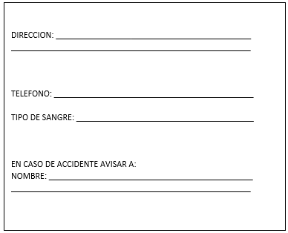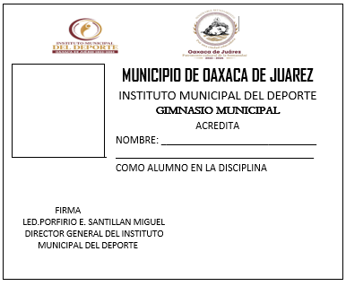

Anexo 4. Reglamento interno del Gimnasio Municipal. R.I.G.M. 01.

**MUNICIPIO DE OAXACA DE JUAREZ**

**INSTITUTO MUNICIPAL DEL DEPORTE**

**GIMNASIO MUNICIPAL**

REGLAMENTO INTERNO DEL GIMNASIO MUNICIPAL

El presente reglamento regirá el comportamiento de los usuarios de las instalaciones del Gimnasio Municipal, ubicada en la calle Esteban Baca Calderón No.300 de la colonia Infonavit 1º. De mayo.

Normas que regulan las actividades, obligaciones y conductas de los usuarios, y que deberán ser respetadas y cumplidas por todos, para que estos puedan pertenecer al Gimnasio, el conjunto de estas normas será conocido como reglamento interno.

1.- Toda persona deberá inscribirse previamente, rellenar la cedula de inscripción para tramitar su credencial de identificación como miembro del Gimnasio Municipal expedida por el Instituto Municipal del Deporte.

2.- Si el alumno es menor de edad tendrá que ser inscrito por su padre o tutor siendo este el responsable del usuario.

3.- Toda persona deberá mostrar su credencial del Gimnasio Municipal, al ingresar, de lo contrario se le negará el acceso al inmueble.

4.- Queda estrictamente prohibido el acceso a las instalaciones a todas aquellas personas que vengan en estado de ebriedad o bajo el efecto de alguna droga o estimulante, así como introducir cualquier tipo de arma.

5.- Prohibido introducir cualquier tipo de alimentos a las aéreas deportivas.

6.- Prohibido fumar, ingerir bebidas alcohólicas, así como escupir en el interior del inmueble.

7.- Prohibido el acceso a todas aquellas personas que lleguen con niños, que no estén inscritos, para evitar algún tipo de accidente y por seguridad de ellos mismos.

8.- No se permitirá el acceso a bicicletas y motocicletas dentro del inmueble sin excepción.

9.- Todo usuario deberá respetar su horario de clase y área asignada para la práctica de su deporte o actividad al mismo tiempo las indicaciones de sus instructores, encargado de la disciplina deportiva.

10.- El usuario deberá ingresar a su área deportiva con una toalla, calzado, equipo y ropa adecuada para su deporte.

11.- El usuario deberá mantener limpia las instalaciones y hacer buen uso del material deportivo.

12.- Todo usuario será responsable de sus pertenencias, en caso de extravío la administración no se hará responsable por la perdida.

13.- Al usuario que se sorprenda haciendo mal uso del material deportivo en cualquiera de las áreas será sancionado con la reparación del daño en su totalidad.

14.- Queda prohibido jugar dentro de las instalaciones deportivas.

15.- No se permitirá estar observando las clases de baile, Por comodidad de las alumnas.

16.- Si algún usuario se encuentra inconforme con el servicio, clase recibida o en caso de presentarse cualquier falla o anomalía en la instalación deportiva reportarlo a la administración.

17.- Hacer buen uso de los sanitarios y mantenerlos limpios.

18.- En caso de que algún usuario a juicio de la administración, altere el orden en el interior de las instalaciones, este será dado de baja automáticamente y no se le permitir el acceso.

19.- En caso de que algún usuario extravié su credencial de acceso, deberá reportarla de inmediato a la administración para reemplazarla.

20.- El usuario deberá colocar el material de práctica en su lugar al terminar de utilizarlo.

21.- El usuario deberá secar el propio sudor de bancos, aparatos o cualquier material deportivo al terminar su clase.

22.- Los entrenadores no podrán usar su celular durante sus clases.

23.- El Gimnasio abre sus puertas a partir de las 7.00 horas a.m. y cierra actividades a las 21.00 horas p.m. de lunes a viernes.

24.- El incumplimiento a cualquiera de las cláusulas del presente reglamente por parte del usuario, dará derecho, a la administración a notificarle verbalmente o por escrito que ha sido suspendido y no se le permitirá el acceso

|  |  |
| --- | --- |
| **1. Identificación del procedimiento.** | |
| Nombre del procedimiento. | Coordinación de las Ligas Deportivas Municipales. |
| Área responsable. | Unidad de Cultura Física. |
| Área de adscripción. | Instituto Municipal del Deporte. |
| Clave del procedimiento. | IMD/UCF/PR-01. |
| Tiempo de ejecución. | 38 días y 2 horas. |

|  |
| --- |
| **2. Objetivo del procedimiento.** |
| Brindar atención y asesoría necesaria para el desarrollo y buen funcionamiento de las ligas deportivas que operan en las Agencias y Colonias del Municipio de Oaxaca de Juárez. |

|  |
| --- |
| **3. Formatos e instructivos.** |
| -No aplica. |

|  |  |  |
| --- | --- | --- |
| **Elaboró** | **Aprobó** | **Vo. Bo.** |
|  |  |  |
| C. Constantino Avendaño Gómez  Promotor Deportivo. | C. Porfirio E. Santillán Miguel  Director General del Instituto Municipal del Deporte. | C. Porfirio E. Santillán Miguel  Director General del Instituto Municipal del Deporte. |

|  |  |  |
| --- | --- | --- |
| **4. Descripción del procedimiento.** | | |
| **Área responsable** | **Actividad** | **Tiempo**  **(Días-hrs)** |
| Solicitante  Comité organizador. | **Inicio del procedimiento.**  1.- Presenta oficio de solicitudes de apoyo en materia deportiva | 1 día |
| Unidad de Cultura Física. | 2.- Recibe solicitudes de apoyos de los diferentes comités y ligas deportivas y las programa para su atención. | 10 días |
| 3.- Cita vía telefónica a los involucrados a reunión de planeación para determinar los mecanismos y formas de cómo desarrollar la liga deportiva. | 4 días |
| Área de Activación Física y Recreación Comunitaria. | 4.- Asigna los espacios deportivos para efectos de desarrollar el evento con el comité organizador. | 5 días |
| 5.- Emite Convocatoria para desarrollar la liga deportiva, que se dará a conocer a través de diferentes medios de comunicación impresos y digitales. | 3 días |
| 6.- Invita vía telefónica a los colegios de árbitros a sancionar los juegos de la liga que comprende de 4 a 6 meses de juego principalmente durante los fines de semana. | 3 días |
| Solicitante y  Comité organizador. | 7.- Inscribe los equipos que deseen participar cubriendo los requisitos:   1. Rellenar cedula de inscripción que será proporcionada por el comité organizador de la liga deportiva. 2. Traer 2 fotografías tamaño infantil para la elaboración de su credencial de juego. 3. Cubrir su cuota de fianza por el costo de 2 arbitrajes para garantizar su participación y pagarle al árbitro en caso de que el equipo no se presente en la cancha. | 10 días |
| Solicitante y  comité organizador. | 8.- Inicia las jornadas de juegos en las canchas o unidades deportivas asignadas de las Agencias y colonias del Municipio de Oaxaca. | 2 días |
| Unidad de Cultura Física. | 9.-Clausura y premia a los equipos que resultaron ganadores con trofeos, Balones o uniformes por parte del municipio de Oaxaca.  **Fin del procedimiento.** | 2 horas |

|  |  |  |  |
| --- | --- | --- | --- |
| **5.- Diagrama de flujo.** | | | |
| **Solicitante y Comité Organizador.** | | **Unidad de Cultura Física.** | **Área de Activación Física y Recreación Comunitaria.** |
|  | |  |  |
| **5.- Diagrama de flujo.** | | | |
| **Solicitante y Comité Organizador** | | **Unidad de Cultura Física** |  |
|  | |  |  |
| **1. Identificación del procedimiento.** | | | |
| Nombre del procedimiento | Promoción del deporte adaptado. | | |
| Área responsable | Unidad de Cultura Física. | | |
| Área de adscripción | Instituto Municipal del Deporte. | | |
| Clave del procedimiento | IMD/UCF/PR-02. | | |
| Tiempo de ejecución | 11 días y 2 horas. | | |

|  |
| --- |
| **2. Objetivo del procedimiento.** |
| Brindar atención a las actividades deportivas de los diferentes grupos y deportistas especiales. |

|  |
| --- |
| **3. Formatos e instructivos.** |
| No aplica. |

|  |  |  |
| --- | --- | --- |
| **Elaboró** | **Aprobó** | **Vo. Bo.** |
|  |  |  |
| C. Constantino Avendaño Gómez  Promotor Deportivo. | C. Porfirio E. Santillán Miguel  Director General del Instituto Municipal del Deporte. | C. Porfirio E. Santillán Miguel  Director General del Instituto Municipal del Deporte. |

|  |  |  |
| --- | --- | --- |
| **4. Descripción del procedimiento.** | | |
| **Área responsable** | **Actividad** | **Tiempo**  **(Días-hrs)** |
| Unidad de Cultura Física. | **Inicio del procedimiento.**  1.- Realiza reunión de planeación con asociaciones y clubes de deportistas del deporte adaptado para participar en el programa de exhibiciones en agencias y colonias del municipio de Oaxaca. | 4 días |
| Asociaciones de Deportistas del Deporte Adaptado. | 2.- Atiende y desarrolla la reunión programada con deportistas especiales. | 1 día |
| Asociaciones de Deportistas del Deporte Adaptado. | 3.- Acepta formar parte del programa de exhibiciones. | 1 día |
| Unidad de Cultura Física. | 4.- Programa la realización de exhibiciones de Gol Bol para ciegos y débiles visuales y Basquetbol sobre sillas de ruedas. | 1 día |
| Área de gestión para la conservación de espacios deportivos. | 5.- Coordina con Agentes Municipales y comités de colonias la asignación de los espacios deportivos donde se desarrollarán las exhibiciones y actividades. | 3 días |
| Asociaciones de Deportistas del Deporte Adaptado. | 6.- Realiza en las áreas asignadas las exhibiciones de Gol Bol con deportistas ciegos y débiles visuales y Basquetbol sobre sillas de ruedas. | 1 día |
| Unidad de Cultura Física. | 7.-Premia a los equipos ganadores participantes en las exhibiciones en coordinación con las autoridades municipales.  **Fin del procedimiento.** | 2 horas |

|  |  |  |
| --- | --- | --- |
| **5.- Diagrama de flujo.** | | |
| **Unidad de Cultura Física.** | **Asociaciones de deportistas del deporte adaptado.** | **Área de gestión para la conservación de espacios deportivos.** |
|  |  |  |

|  |  |
| --- | --- |
| **1. Identificación del procedimiento.** | |
| Nombre del procedimiento | Promoción de Centros de Iniciación y Enseñanza Deportivas. |
| Área responsable | Unidad de Cultura Física. |
| Área de adscripción | Instituto Municipal del Deporte. |
| Clave del procedimiento | IMD/UCF/PR-03. |
| Tiempo de ejecución | 28 días. |

|  |
| --- |
| **2. Objetivo del procedimiento.** |
| Crear centros de iniciación y enseñanza deportivas de Basquetbol y Futbol en agencias, barrios y colonias del Municipio de Oaxaca de Juárez. |

|  |
| --- |
| **3. Formatos e instructivos.** |
| 1. Cedula de inscripción al Centro de Iniciación y Enseñanza Deportiva. F.C.I.C.I.E.D.01. |

|  |  |  |
| --- | --- | --- |
| **Elaboró** | **Aprobó** | **Vo. Bo.** |
|  |  |  |
| C. Constantino Avendaño Gómez  Promotor Deportivo. | C. Porfirio E. Santillán Miguel  Director General del Instituto Municipal del Deporte. | C. Porfirio E. Santillán Miguel  Director General del Instituto Municipal del Deporte. |

|  |  |  |
| --- | --- | --- |
| **4. Descripción del procedimiento.** | | |
| **Área responsable** | **Actividad** | **Tiempo**  **(Días-hrs)** |
| Instituto Municipal del Deporte. | **Inicio del procedimiento.**  1.-Solicita colaboración con Escuelas de Entrenadores Deportivos para prestadores de servicio social, quienes serán los encargados de atender a los centros de iniciación y enseñanza deportiva. | 5 días |
| Escuela de Entrenadores Deportivos. | 2.- Asigna a entrenadores deportivos prestadores de servicio social para integrarse al programa de centros de iniciación y enseñanza deportiva. | 3 días |
| Departamento Administrativo. | 3.-Compra de material deportivo para la operación de los centros de enseñanza consistentes en:   1. Balones de Basquetbol. 2. Balones de Futbol. 3. Conos de plástico. 4. Platos de plástico. 5. Casacas deportivas. | 3 días |
| Unidad de Cultura Física. | 4- Realiza la promoción y difusión del centro de iniciación y enseñanza deportiva en coordinación con los Agentes Municipales y comités deportivos a través de los diferentes medios de comunicación. | 10 días |
| 5.-Realiza inscripción de los alumnos que participarán en el módulo de iniciación y enseñanza deportiva quienes deberán:   1. Rellenar formato de inscripción que será proporcionado por el entrenador. 2. 2 fotografías tamaño infantil. 3. Carta responsiva firmada por el tutor. 4. Certificado médico. 5. Presentarse al módulo de enseñanza con tenis y ropa deportiva. 6. Llevar su bote de agua para hidratarse durante el entrenamiento. | 5 días |
| Instituto Municipal del Deporte. | 6.- Inicia operaciones el Centro de Iniciación y enseñanza deportiva de futbol y Basquetbol que operara en el turno vespertino en los lugares asignados de las Agencias y Colonias del Municipio de Oaxaca. | 1 día |
| 7.- Supervisa y evalúa los centros de Iniciación y enseñanza deportiva para su buen funcionamiento.  **Fin del procedimiento.** | 1 día |

|  |  |  |
| --- | --- | --- |
| **5.- Diagrama de flujo.** | | |
| **Instituto Municipal del Deporte / Departamento Administrativo.** | **Escuela de Entrenadores Deportivos.** | **Unidad de Cultura Física** |
|  |  |  |

Anexo 1.-Cedula de inscripción al Centro de Iniciación y Enseñanza Deportiva. F.C.I.E.D.01 “2022, AÑO DEL CENTENARIO DE LA CONSTITUCIÓN POLÍTICA DEL ESTADO LIBRE Y SOBERANO DE OAXACA.”

**H. AYUNTAMIENTO DE OAXACA DE JUÁREZ**

**INSTITUTO MUNICIPAL DEL DEPORTE**

**CEDULA DE INSCRIPCION**

**Deporte: ______________________**

**CENTROS DE INICIACIÓN Y ENSEÑANZA DEPORTIVAS**

**Nombre: ________________________________________________**

**Edad_____años. Tipo de sangre__Alergias:_____________**

**Dirección: _____________________________________________________________________**

**En caso de emergencia llamar a:________________________ Numero celular:_____________**

**RESPONSIVA**

**EL QUE SUSCRIBE C.____________________________________________TUTOR DEL NIÑO (A)______________________________________POR MEDIO DEL PRESENTE, HAGO CONSTAR QUE MI HIJO (A) SE ENCUENTRA BIEN DE SALUD Y OTORGO MI PERMISO PARA QUE PARTICIPE EN EL** CENTROS DE INICIACIÓN Y ENSEÑANZA DEPORTIVAS, **EXIMIENDO DE TODA RESPONSABILIDAD AL COMITÉ ORGANIZADOR EN CASO DE ALGUN INCIDENTE O LESIÓN, EN EL ENTENDIDO DE QUE SE TRATA DE UNA ACTIVIDAD EN LA QUE SE PARTICIPA DE MANERA VOLUNTARIA.**

**OAXACA OAX, A______DE_____________DEL 20___**

ATENTAMENTE

___________________________________

NOMBRE Y FIRMA DEL TUTOR

|  |  |
| --- | --- |
| **1. Identificación del procedimiento.** | |
| Nombre del procedimiento | Organización de torneos y eventos deportivos municipales. |
| Área responsable | Unidad de Cultura Física. |
| Área de adscripción | Instituto Municipal del Deporte. |
| Clave del procedimiento | IMD/UCF/PR-04. |
| Tiempo de ejecución | 13 días y 2 horas. |

|  |
| --- |
| **2. Objetivo del procedimiento.** |
| Brindar atención a los diferentes sectores del deporte para la ejecución de torneos y eventos deportivos en el Municipio de Oaxaca de Juárez. |

|  |
| --- |
| **3. Formatos e instructivos.** |
| -No aplica. |

|  |  |  |
| --- | --- | --- |
| **Elaboró** | **Aprobó** | **Vo. Bo.** |
|  |  |  |
| C. Constantino Avendaño Gómez  Promotor Deportivo. | C. Porfirio E. Santillán Miguel  Director General del Instituto Municipal del Deporte. | C. Porfirio E. Santillán Miguel  Director General del Instituto Municipal del Deporte. |

|  |  |  |
| --- | --- | --- |
| **4. Descripción del procedimiento.** | | |
| **Área responsable** | **Actividad** | **Tiempo**  **(Días-hrs)** |
| Solicitante  Comité organizador. | **Inicio del procedimiento.**  1.- Presenta oficio de solicitud de apoyo para la organización de un evento deportivo. | 1 día |
| Unidad de Cultura Física. | 2.- Recibe las solicitudes de los diferentes sectores del deporte que requieran apoyo para realizar sus eventos deportivos. | 1 día |
| 3.- Cita vía telefónica al comité organizador para acordar y coordinar las diferentes acciones necesarias para su realización. | 2 días |
| 4.- Realiza los trámites correspondientes ante las áreas del municipio para facilitar la realización del evento:   1. Elaboración de la convocatoria. 2. Permisos para uso de los espacios deportivos. 3. Tramites de servicios de tránsito. 4. Tramites servicios médicos. 5. Promoción y difusión del evento. | 5 días |
| Departamento Administrativo. | 5.- Destina el recurso para la compra de materiales deportivos necesarios para cubrir el evento a desarrollar. | 2 días |
| Área de Activación Física y Recreación Comunitaria. | 6.- Desarrolla el evento deportivo en el lugar asignado dentro del municipio de Oaxaca de Juárez. | 2 días |
| 7.- Clausura y premia, entregando por parte del Instituto Municipal del Deporte estímulos a los ganadores.  **Fin del procedimiento.** | 2 horas |

|  |  |  |
| --- | --- | --- |
| **5.- Diagrama de flujo.** | | |
| **Solicitante**  **Comité organizador.** | **Unidad de Cultura Física.** | **Departamento Administrativo/ Área de Activación Física y Recreación Comunitaria** |
|  |  |  |

|  |  |
| --- | --- |
| **1. Identificación del procedimiento.** | |
| Nombre del procedimiento | Administración de los recursos financieros. |
| Área responsable | Departamento Administrativo. |
| Área de adscripción | Instituto Municipal del Deporte. |
| Clave del procedimiento | IMD/DA/PR-01. |
| Tiempo de ejecución | 12 días y 5 horas. |

|  |
| --- |
| **2. Objetivo del procedimiento.** |
| Administrar eficazmente los recursos financieros asignados al instituto, observando la normatividad aplicable en la materia, inventariar y generar resguardos de los bienes muebles adquiridos, así como suministrar al instituto los recursos materiales y servicios conforme a las necesidades de las áreas. |

|  |
| --- |
| **3. Formatos e instructivos.** |
| No aplica. |

|  |  |  |
| --- | --- | --- |
| **Elaboró** | **Aprobó** | **Vo. Bo.** |
|  |  |  |
| C. Constantino Avendaño Gómez  Promotor Deportivo. | C. Porfirio E. Santillán Miguel  Director General del Instituto Municipal del Deporte. | C. Porfirio E. Santillán Miguel  Director General del Instituto Municipal del Deporte. |

|  |  |  |
| --- | --- | --- |
| **4. Descripción del procedimiento.** | | |
| **Área responsable** | **Actividad** | **Tiempo**  **(Días-Hrs)** |
| Tesorería Municipal | **Inicio del procedimiento.**  1.- Envía oficio notificando al Instituto Municipal del Deporte (IMDEPORTE) el presupuesto autorizado y calendarizado para el ejercicio fiscal. | 1 hora |
| Instituto Municipal del Deporte. | 2.- Recibe oficio de notificación de presupuesto calendarizado y turna mediante oficio a la Unidad Administrativa. | 1 hora |
| Departamento Administrativo | 3.- Recibe oficio con calendario presupuestal. | 1 día |
| 4.- Elabora oficio de solicitud de ministración de recurso mensual para firma del titular, emite la factura con el monto del recurso solicitado, descarga e imprime factura en archivo pdf y xml, verificación de la factura en la página del SAT y póliza emitida por el sistema contable del Municipio. Remite mediante a la Dirección para recabar firmas | 1 día |
| Instituto Municipal del Deporte. | 5.- Recibe oficio, factura y póliza, firma y remite mediante oficio a la Unidad Administrativa. | 2 horas |
| Departamento Administrativo | 6.- Escanea el oficio dirigido a la Tesorería Municipal, adjuntando facturas en pdf y xml, verificación de factura y póliza firmada para su trámite. Turna el trámite completo al área de Tesorería Municipal. | 1 hora |
| Tesorería  Municipal | 7.- Recibe oficio, factura en pdf, xml, verificación de factura y póliza firmada y una vez verificado el trámite, realiza el depósito a la cuenta bancaria del IMDEPORTE. | 5 días |

|  |  |  |  |  |
| --- | --- | --- | --- | --- |
| Departamento Administrativo | 8.- Recibe depósito de ministración de recurso, elabora circular dirigida a las áreas del IMDEPORTE para atender la adquisición de materiales, insumos, bienes o servicios para su operación. | | | 1 día |
| Áreas requirentes  del IMDEPORTE | 9.- Reciben oficio y envían listado de materiales, insumos, bienes o servicios requeridos. | | | 1 día |
| Departamento Administrativo | 10.- Recibe las solicitudes de materiales enviados por las áreas requirentes del IMDEPORTE. | | | 1 hora |
| 11.- Integra un expediente de adquisición de materiales, con las firmas necesarias de las áreas requirentes, realiza la adquisición de materiales, insumos, bienes o servicios a través de los proveedores autorizados en el padrón municipal, observando los procedimientos de cada tipo de adquisición. | | | 2 días |
| Áreas requirentes  del IMDEPORTE | 12. Reciben los materiales, insumos, bienes o servicios requeridos de los proveedores y solicitan a la Unidad Administrativa realice el pago correspondiente. | | | 5 horas |
| Departamento Administrativo | 13. Realiza el pago del bien o servicio, una vez recibida la conformidad de las áreas requirentes e integra la documentación comprobatoria y justificativa.  **Nota:** En el caso de bienes muebles se realiza la gestión ante la Dirección de Patrimonio para asignación del número de inventario. | | | 1 día |
| Áreas requirentes  del IMDEPORTE | 14.- Firman la documentación comprobatoria y justificativa que pudiera estar pendiente de firmas. | | | 1 hora |
| Departamento Administrativo | 15.- Contabiliza los gastos realizados y los registra en el sistema contable del IMDEPORTE.  **Fin del procedimiento**. | | | 1 hora |
| **5.- Diagrama de flujo.** | | | | |
| **Tesorería municipal.** | | **Instituto Municipal del Deporte.** | **Unidad administrativa.** | |
|  | |  |  | |
| **5.- Diagrama de flujo.** | | | | |
| **Áreas del IMDEPORTE.** | | **Unidad Administrativa.** |  | |
|  | |  |  | |

**DIRECTORIO**

C. Porfirio E. Santillán Miguel.

Director General del Instituto Municipal del Deporte.

Calle Esteban Baca Calderón No.300 de la Unidad Habitacional del Infonavit 1º. de mayo.

Teléfono. (951) 132 57 30 “Gimnasio Municipal”.

C. Jaime Alberto Rodríguez Orozco.

Jefe del Departamento Administrativo.

Calle Esteban Baca Calderón No.300 de la Unidad Habitacional del Infonavit 1º. de mayo.

Teléfono. (951) 132 57 30 “Gimnasio Municipal”.

**FOJA DE FIRMAS**

|  |  |
| --- | --- |
| **ELABORÓ** | **REVISÓ** |
|  |  |
| **C. CONSTANTINO AVENDAÑO GÓMEZ**  **PROMOTOR DEPORTIVO.** | **C. ANDREA OFELIA CISNEROS CANSECO**  **SECRETARÍA TÉCNICA.** |

**AUTORIZÓ**

**C. PORFIRIO E. SANTILLÁN MIGUEL.**

**DIRECTOR GENERAL DEL INSTITUTO MUNICIPAL DEL DEPORTE.**

**27 DE FEBRERO DE 2023**

**CONTROL DE CAMBIOS**

|  |  |
| --- | --- |
| **1. Identificación del procedimiento.** | |
| Nombre del procedimiento | No aplica. |
| Área responsable | No aplica. |
| Área de adscripción | No aplica. |
| Clave del procedimiento | No aplica. |
| Tiempo de ejecución | No aplica. |

|  |
| --- |
| **Fecha de aplicación:** |
| No aplica. |